2009年普通高等学校招生全国统一考试
理科综合能力测试
以下数据可供解题时参考：
相对原子质量（原子量）：II1 C12 O16 Na23 S32 K39 Cu64
- 选择题（本题共13小题。在每小题给出的四个选项中，只有一项是符合题目要求的。）
1.下列关于人类遗传病的叙述，错误的是
A.单基因突变可以导致遗传病
B.染色体结构的改变可以导致遗传病
C.近亲婚配可增加隐性遗传病的发病风险
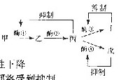
D.环境因素对多年基因遗传病的安全无影响
2.右图是某种策生物体物质代谢过程的示意图。
下列有关酶节的叙述，错误的是
A.丁物质既是酶③催化生成的产物，又是酶③的反馈抑制物
B.成物质通过与酶④结成导致酶④结构变化而使其活性下降
C.当丁物质和戊物质中任意一种过量时，酶①的活性都将受到抑制
D.若此代谢途径的终产物不断排出菌体外，可消除丙物质对酶①的抑制作用
3.下列关于通过发酵工程生产谷氨酸的叙述，错误的是
A.发酵时需不断通过无菌空气，否则乳酸
B.发酵时常采用的培养基为液体天然培养基
C.从自然界分离的野生型菌株可直接用于生产
D.当菌体生长进入稳定期时，补充营养物可提高谷氨酸产量
4.下列关于植物体细胞杂交或植物细胞质遗传的叙述，错误的是
A.利用植物体细胞杂交技术可克服生殖隔离的限制，培育远缘杂种
B.不同种植物原生质体事例的属于植物休细胞胞杂交过程
C.两个不同品种的紫茉莉杂交，正交、反交所得F₁的表现型一致
D.两个不同品种的紫茉莉杂交，F₁的遗传物质来自母本的多于来自父本的
5.已知小麦抗病对感病为显性，无产对有为显性，两对性状独立遗传。用纯合的抗病无芒与感病有芒杂交，F₁自交，播种所有的F₂，假定所有F₂植株都能成活，在F₂植株开花前，拔掉所有的有，并对剩余植株食袋。假定剩余的每株F₂收获的科子数量相等，尸表现型符合遗传定律。从理论上讲F₃中表现感病植株的比例为
A.1/8
B.3/8
C.1/16
D.3/16
6.下列各组离子，在溶液中能大量共存、加入NaOH溶液后加热既有气体放出又有沉淀生成的一组是
A.Ba²⁺,NO⁻₃、NH₄⁺,Cl⁻
B.Ca⁷⁺、HCO₃、NH¹₄、AIC⁻₂
C.K⁺、Ba²⁺、Cl、HSO⁻₃
D.Mg²⁺、NH⁺₄、SO²⁻₄、K⁻
7.将15mL、2mol·L⁻¹Na₂CO₃溶液逐滴加入到40mLl0.5mol·L⁻¹MCl盐溶液中，恰好将溶液中的M离子沉淀为碳酸，则MCl_{n}中n值是
A.4 B.3 C.2 D.1
8.下列表示溶液中发生反应的化学方程式错误的是
A.2Al+2NaOH+2H₂O=2NaAlO₂+3H₂↑
B.2KmnO₄+HCOOK+KOH=2K₂MnO₄+CO₂↑+H₂O
C.MnO₂+4HCl(浓)MnCl₂+Cl₂↑+2H₂O
D.K₂C₂O₇+6FeSO₄+7H₂SO₄=Cr₂(SO₂)+3Fe₂(SO₄)₃+K₂SO₄+7H₂O
9.现有乙酸和两种链状单烯烃的混合物，若其中氧的质量分数为a，则碳的质量分数是
A. B.a
C.(1-a) D.(1-a)
10.用0.10mol·L⁻¹的盐酸0.10mol·L⁻¹的氨水，滴定过程中不可能表现的结果是
A.c(NH)⁺＞c(NH⁻₄)，c(OH⁻)＞c(H⁺)
B. c(NH⁺₄)=c(Cl⁻)，c(OH⁻)＞c(H⁺)
C. c(Cl⁻)＞c(NH₄⁻)，c(OH⁻)＞c(H⁺)
D. c(Cl⁻)=c(NH⁻₄)，c(H⁺)＞c(OH⁺)
11.为了检验某含有NaHCO₃杂质的Na₂CO₂样口的纯度，现将w₁g样品加热，其质量变为w₂g，则该样口的纯度（质量分数）是
A.
B.
C.
D.
12.有关下图所示化合物的说法不正确的是
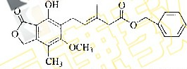
A.既可以与Bl₂的CCl₄溶液发生加成反应，又可以在光照下与Br₃发生取代反应
B.1mol该化合物最多可以与molNaOH反应
C.既可以催化加氧以使酸性KmnO₄溶液初色
D.既可以溶液发生显色反应，又可以与NaHCO₃溶液反应放CO₃气体
13.下图表示反应X(g)4Y(g)+Z(g),H<0,在某温度时X的浓度随军时间变化的曲线：
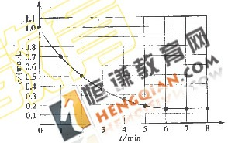

下列有关该反应的描述正确的是
- 第6 min后，反应就
- X的平衡转化为85%
- 若高温度，X的平衡转化率将大于85%
- 若降低温度，将以同样倍数减小
二、选择题（本题共8小题。在每小题给出的四个选项中，有的只有一个选项正确，有的有多个选项正确，全部选对的得6分，选对但不全的得3分，有选错的得0分）
14．下列说法正确的是
A.气体对器壁的压强就是大量气体分子作用在器壁单位面积上的平均作用力
B．气体对器壁的压强就是大量气体分子单位时间作用在器壁上的平均冲量
C.气体分子热运动的平均动能减小，气体的压强一定减小
D．单位体积的气体分子数增加，气体的压强一定增大
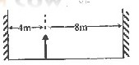
15．某物体左右两侧各有一竖起放置的平面镜，两平面镜相互平行，物体距离左镜4 m，右镜8 m，如图所示。物体在左镜 中从右向左数的第三个像与物体的距离是
A．24 m B.32 m
C.40 m D.48 m
16．氦氖激光器能产生三种波长的激光，其中两种波长分别为₁=0. 6328 m,。已知波长为₁的激光是氖原子在能级间隔为E₁=1.96 eV的两个能级之间路进产生的。用E₂表示产生波长为₂的激光所对应的 的能级间险，则E₂的近似值为
A．10．50 eV B.0.98 eV
C.0.55 eV D.0.36 Ev
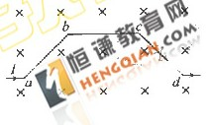
17.如图，一段导线abcd位于磁感应强度大小为B的匀强磁场中，且与磁场方向（垂直于纸面向里）垂直。线段ab、bc和cd的长度均为L，且。流经导线的电流为I，方向如图中箭头所示。导线段abcd所受到的磁场的作用力的合力
- 方向沿纸面向上，大小为
- 方向沿纸面向上，大小为
- 方向沿纸面向下，大小为
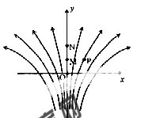
- 方向沿纸面向下，大小为
18．如图所示，一电场的电场线分布关于y轴（沿竖直方向）对称，O、M、N是y轴上的三个点，且OM=MN。P点在y轴右侧，MPON.则
A．M点的电势比P点的电势高
B．将负电荷由O点移动到P点，电场力做正功
C．M、N两点间的电势差大于O、M两点间的电势差
D．在O点静止释放一带止电粒子，该粒子将沿y轴做直线运动
19.天文学家新发现了太阳系外一颗行星。这颗行星的体积是地球的4.7倍，质量是地球的25倍。已知某一近地卫星绕地球运动的周期约为1.4小时，引力常量G=6.67×10⁻¹¹N·m²/kg²,由此估算该行星的平均密度约为
A.1.8×10³kg/m³ B. 5.6×10³kg/m³
C.1.1×10⁴kg/m³ D. 2.5×10⁴kg/m³
20.一列简箭横波在某一时刻的波形图如图1所示，图中P，Q两质点的横坐标分别为x=1.5 m和x-4.5m。P点的振动图像如图2所示。
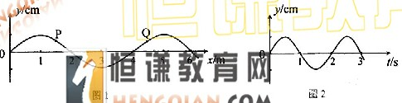
在下列四幅图中，Q点的波动图像可能是
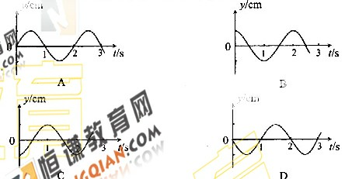

21．质量为M的物块以速度V运动，与质量为m的静止物块发生正碰，碰撞后两者的动量正好相等。两者质量之比M/m可能为
A.2 B.3 C.4 D.5

绝密★启用前
2009年普通高等学校招生全国统一考试
理科综合能力测试
第Ⅱ卷

注意事项：
1.答题前，务必将自己的姓名、准考证号填写在答题卡规定的位置上。
2.答选择题时，必须使用2B铅笔将答题卡上对应题目的答案标号涂黑。如需改动，用橡皮擦擦干净后，再选涂其他答案标号。
3.答非选择题时，必须使用0.5毫米黑色签字笔，将答案书写在答题卡规定的位置上。
4.所有题目必须在答题卡上作答，在试题卷上答题无效。
5.考试结束后，将试题卷和答题卡一并交回。

22.(8分)（注意：在试题卷上作答无效）
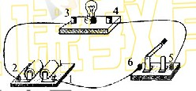
如图所示的电路中1、2、3、4、5、6为连接点的标号.在开关闭合后，发现小灯泡不亮现用电表检查电路故障，需要检测的有：电源、开关、小灯泡、3根导线以及电路中的各连接点.

(1)为了检测小灯泡及3根导线，在连接点1、2已接好的情况下，应当选用多用电表的 挡。在连接点1、2同时断开的情况下，应当选用多用电表的 挡。
(2)在开关闭合情况下，若测得5、6两点间的电压接近电源的电动势，则表明 可能有故障。
(3)小灯泡拆离电路，写出用多用电表检测该小灯泡是否有故障的具体步骤。

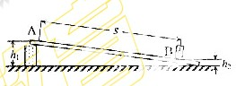
23.(10)（注意：在试题卷上作答无效）
某同学为了探究物体在斜面上运动时摩擦力与斜面倾角的关系，设计实验装置如图。长直半板一端放在水平表面上，另一端架在一物块上。在平板上标出A、B两点，
B点处放置，光电门，用光电计时器记录滑块通过光电门时挡光的电阻上.
实验步骤如下：
①用游标卡尺测量滑块的挡光长度C，用天平测量滑块的质量m;
②用直尺测量AB，A点到水平桌面的垂直距离h₁，B点到水平直面的垂直距离h₂;
③将滑块从A点静止释放，由光电计时器读出滑块的挡光时间t;
④重复步骤③数次，并求挡光时间的平均值;
⑤利用所测数据求出摩擦力f和斜面倾角的余弦值cosα
⑥多次改变斜面的倾角，重复实验步骤②③④⑤，作出f-cosα关系曲线。
（1）用测量的物理量完成下列公式(重力加速度为g)
①斜面倾角中 ；
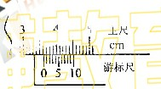
②滑块通过光电时的速度v= ;
③滑块运动时的加速度a= ;
④滑块运动时所受到的摩擦力f= .
(2)测量滑块挡光长度的游标卡尺读数如图所示，读得d= .
24.(15分)（注意：在试题卷上作答无效）
材料的电阻率ρ随温度变化的规律为ρ＝ρ₀(1+at),其中α称为电阻温度系数，ρ₀是
材料在t-0 ℃时的电阻率 的温度范围内α是 无关的常量。电阻一般随温度的增加而增加，有正温度系数；而某些非金属如碳等则相反，具有负温数系数.利用具了负温度系数的两种材料的互补特性，可制成阻值在一定温度范围内不随温度变化的电阻.已知：在0 ℃
时，铜的电阻率为1.7×10 ⁸ Ωm,碳的电阻率为3.5×10 ⁻⁵ Ωm,附近，铜的电阻温度系数为
3.9×10 ^{–3} ℃ ⁻¹,碳的电阻温度系数为-5.0、10⁻¹、C⁻¹.将横截面积相同的碳棒与铜棒串接成长1.0 m的导体，要求其电阻在0 ℃附近不随温度变化，求所需碳棒的长度(略碳棒和铜棒的尺寸随温度的变化).
25．(18分) （注意：在试题卷上作答无效）
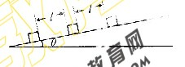
如图所示，倾角为θ的斜瓶上静止释放，质量均为m的木箱，相邻两木箱的距离均为l。工人用沿斜面的力推最小面的木箱使之上滑，逐一与其它木箱碰撞。每次碰撞后木箱都站在一起运动。整个过程中工人的推力不变，最后恰好能推着三个木箱匀速上滑。已知木箱与斜面向的动摩擦因数为p,重力加速度为g.设碰撞时间极短，求
- 工人的推力；
- 三个木箱均速运动的速度；
- 碰撞中损失的机械能。

26.（21分）（注意：在试题卷上作答无效）
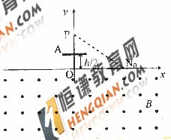
如图，在x轴下方有匀强磁，感应强度大小为B，方向垂直于xy平面向外。P是y轴上距原点的一点，N₀为为x轴上距原点为a的一点。A是一块平行于x轴的挡板，与x轴的距离为，A的中点在y轴上，长度略小于。带电粒子与挡板碰撞前后，x方向的分速度不变，y方向的分速度反向、大小不变。质量为m，电荷量为q（）的粒子从P点瞄点入射，最后又通过P点，不让。求粒子入射速度的所有可能值。
27.（15分）（注意：在试题卷上作答无效）
浓H₂SO₄和木炭在加热时发生反应的化学方程式是
2H₂SO₄（浓）+CCO₂+3H₂O+2SO₂
请从下图中选用所需的仪器（可得复选用）组成进行该反应并检出反应产物的装置。现提供浓H₂SO₄。木炭和酸比KMnO₄溶液，其他固、液试剂白选。（连接和固定仪器用的玻璃管、胶管、铁夹、铁台及加热装置等均略去）
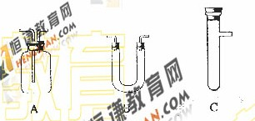
将所选的仪器按连接顺序由上至下依次填入下表，写出该仪器中应加试剂的名称及其作用。
选用的仪器（填字母） | 加入的试剂 | 作用
28.（15分）（注意：在试题卷上作答无效）
下图所示装置中，甲、乙、丙，烧杯依次分别盛放100 g 500％的NaOH溶液、足量的CuSO₄溶液100 g 10.00％的K₂SO₄溶液，电极均为石墨电极。
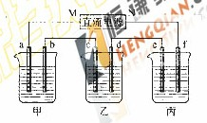
（1）接通电源，经过一后，测得丙中K₂SO₄溶度为10.47％，乙中c电极质量增加。据此回答问题：
①电源的N端为 极;
②电极b上发生的电极反应为 ;
③列式计算电极b上生成的气体在标准状况下的体积：
;
④电极c的质量变化是 g;
⑤电解前后各溶液的酸、碱大小是否发生变化，简述其原因：
甲溶液 ;
乙溶液 ;
丙溶液 ;
（2）如果电解过程中铜全部析出，此时电解能否继续进行，为什么？
。
29.（15分）（注意：在试题卷上作答无效）
已知周期表中，元素Q、R、W、相邻。Y的最高化合价氧化物的水化物是强酸。回答下列问题：
（1）W与Q可以形成一种高温结构陶瓷材料。W的氯化物分子呈正四面体结构，W的氧化物的晶体类型是 ;
（2）Q的具有相同化合价目可以相互转变的氧化物是 ;
（3）R和Y形成的二元化合物，R呈现最高化合价的化合物的化学式：
;

(4)这5个元素的氢化物分子中，①立体结构类型相同的氢化物的沸点从高到低排列次序是（填化学式） ，其原因是
。
②电子总数相同的氢化物的化学式和立体结构分别是
;
(5)W和Q所形成的结构陶瓷材料的一种合成方法如下：W的氢化物与Q的氢化物加热反应，生成化合物W(QHz)₄和HCl气体；W(OH₂)₄在高温下分解生成Q的氢化物和该陶瓷材料。上述相关反应的化学方程式（各物质用化学式表示）是

30.(15分)(注意：在试题卷上作答无效)
化合物H是一种香料，存在于金橘中，可用如下路线合成：
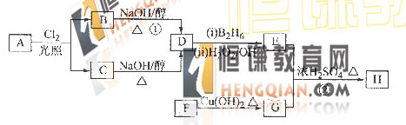
已知：R CH=CHRCH₂CH₂OH(B₂H₆为乙硼烷).
回答下列问题：
(1)1.2 L（标准状况）的烃A在氧气中充分燃烧可以产生88 gCO₂和45 gH₂O。
A的分子式是 ;
(2)B和C均为氯化烃，它们的名称（系统命名）分别为
;
(3)在催化剂存在下1 mol F与2 mol H₂反应，生成3-苯基-1-内醇。F的结构简式是 ;
（4）反应①的反应类型是 ；
（5）反应②的化学方程式为 ;
(6)写出所有与GH结构能团的G的芳香类同分异构你的结
构 。
31.（10分）（注意：在试题卷上作答无效）
桃果实成熟后，如果软化快，耐贮就会差。下图表示常温下A、B两个品种桃果实成熟后硬度变化的实。
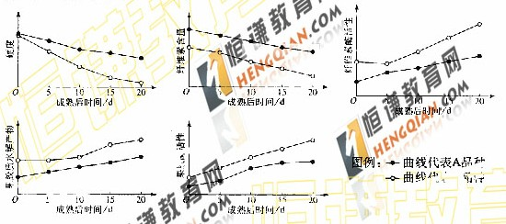
据图回答：
(1)该实验结果显示桃果实成熟后硬度降低，其硬度降低与细胞壁中的 降解有关，该物质的降解与 的活性变化有关，也与细胞壁中的 降解有关，该物质的降解与 的酒性要化有关。
（2）A、B品种中耐贮运的品种是 。
（3）依据该实验结果推测，桃果实采滴后减缓变软的保存办法应该
是 ，因为 。
(4)采滴使果实提前成熟，可选用方法有
和 。
(5)一般来说，果实成熟过程中还伴随着绿色变浅，其原因
是 。
32．(11分) （注意：在试题卷上作答无效）
已知2H₂O₂₌2H₂O+O₂↑过程中O₂的生成速度（即气泡从溶液中释放的速度）来判断H₂O₂分解反应的速度。请用所给的实验材料和用具设计实验，使其能同时验证氧化氢酶具有催化作用和高效性。要求写出实验步骤、预测实验结果、得出结论，并回答问题。
实验材料与用具：适宜浓度的H₂O₂溶液，蒸馏水，3.5%FeCl₃溶液，0.01%牛过氧化氢酶溶液，恒温水浴锅，试管。
实验步骤：①

（2）实验结果预测及结论：
整个实验中，不同处理的试管中O₂的释放速度从快到慢依次是

由此可得出的结论是 。
（3）如果仅将实验中的恒温水浴改为80℃，重做上述实验，O₂ 的速度最快的是
，原因是
。
33.（11分）（注意：在试题卷上作答无效）
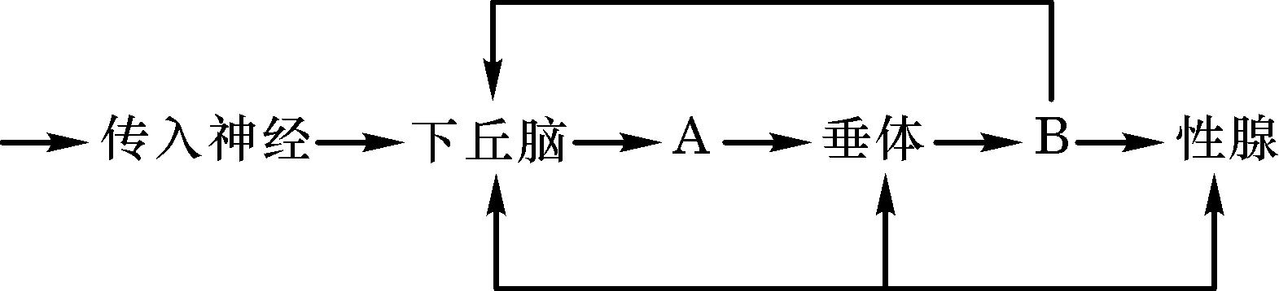
春天日照逐渐延长时，鸟类大量进入繁殖季节。调节鸟类繁殖活动的图解如下：

请回答“
（1）鸟类的繁殖活动是通过机体的 和 两种调节方式完成的。机体中既能传导兴奋，又能分泌激素的细胞位于 （下丘脑、垂体、性腺）。
（2）上面图解中的A、B、C分别代表由下丘脑、垂体和性腺分泌的物质，则它们分别是
、 和
入血液后，通过 作用来调节下丘脑和垂体中激素的合成和分泌。
（3）据图中 要验证B的生理作用， （能、不能）用去除性腺的鸟作为实验动物，其原因是
。
34.（10分）（注意：在试题卷上作答无效）
某种植玉米的农场，其收获的玉米子粒既率为 ，也作为人的粮食，玉米的秸秆则加工成饲料喂牛，生产的生和鸡 。人、牛、鸡的粪便经过沼气池发醇产生的沼气作为能源，沼渣。 液作为种植玉米的肥料，据此回答（不考虑空间因素）：
（1）请绘制由鸡、牛、玉米和人组成的食物网：
（2）牛与鸡之间 （有、无）竞争关系，理由是
。人与鸡的种间关系是 ，人与牛的种问题是 。

